黄陂区2026年网络餐饮服务单位食品安全“红黑榜”
（第七期）
为落实治理网络餐饮食品安全问题专项行动方案要求，压实入网餐饮服务经营者食品安全主体责任，守护群众外卖用餐安全，按照公开透明、动态管理、社会共治原则，根据现场检查情况，现公布辖区2026年第七期网络餐饮服务单位食品安全“红黑榜”（以下排名不分先后）。
一、红榜
（一）武汉市黄陂区碗里有渔餐饮店
经营地址：湖北省武汉市黄陂区黄陂区盘龙城奥特莱斯购物广场东区S-1栋1-2层10室
上榜理由：该店就餐环境舒适，后厨干净卫生。
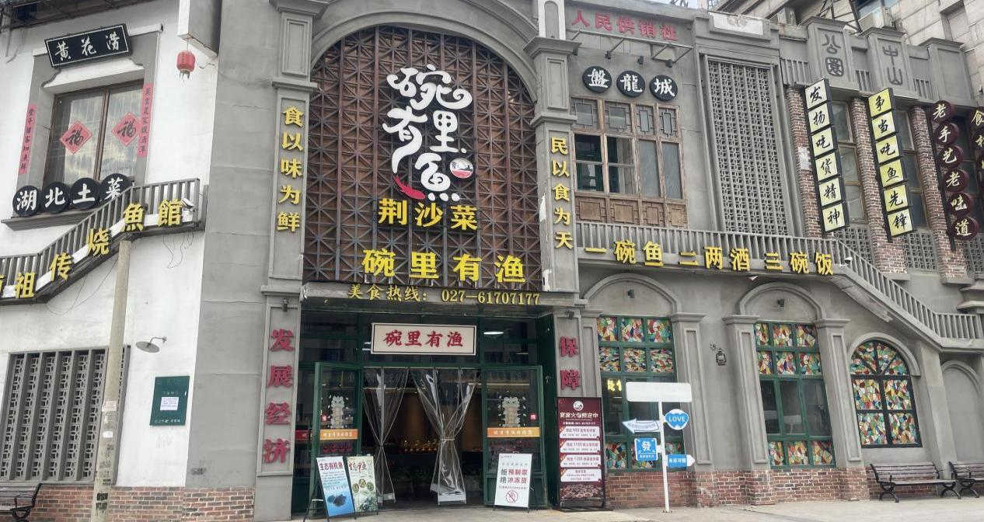
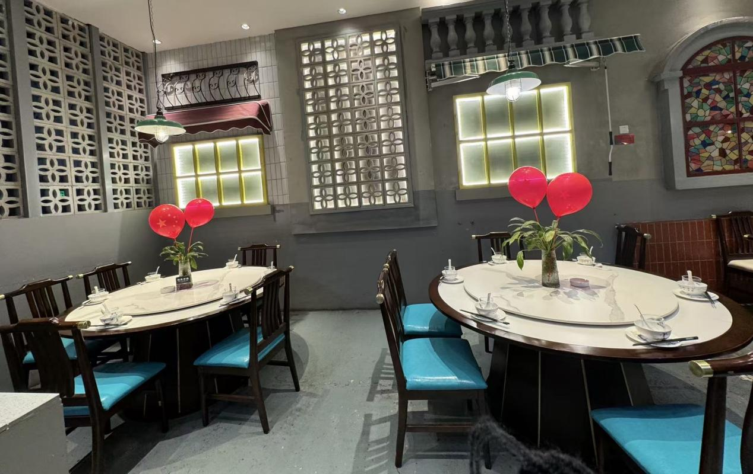
（二）武汉市黄陂区四季丰华欣盛阳光美食店
地址：黄陂区四季丰华国际贸易中心一楼D9区112号
上榜理由：该店证照齐全有效，后厨干净卫生，经营场所干净整洁，进货台账管理制度落实较好。
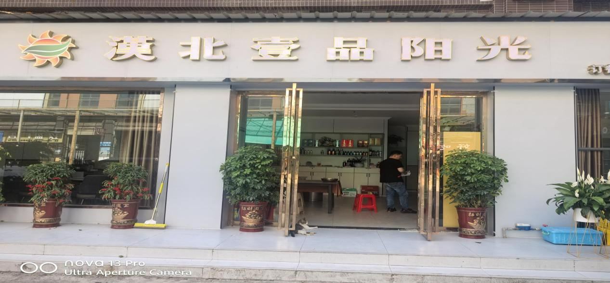
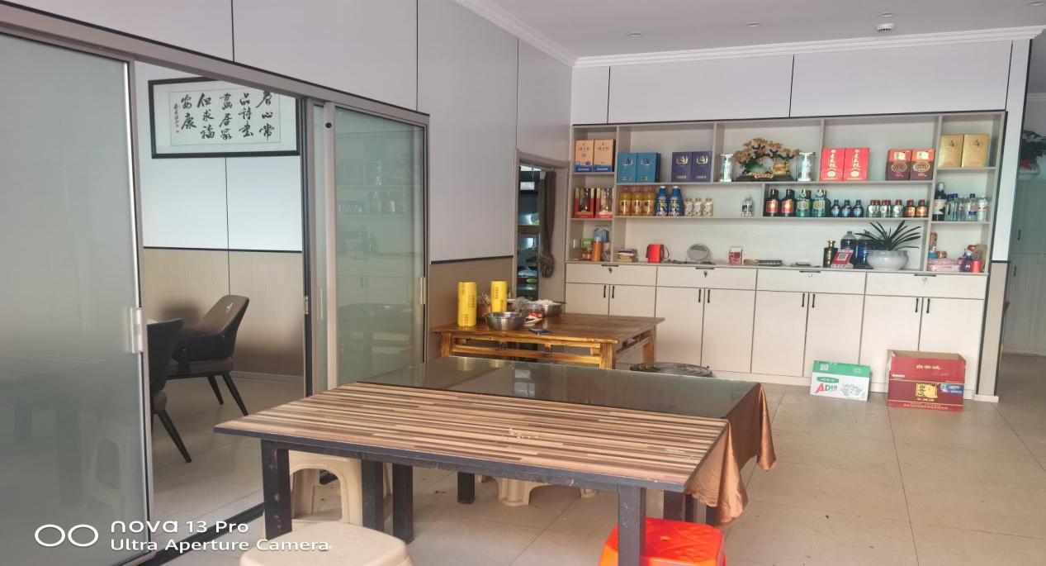
（三）武汉市黄陂区滠口利利餐饮店
地址：黄陂区滠口街滠新道2号
上榜理由：店内用餐区干净整洁、后厨环境卫生良好，货品存放有序,食品安全制度落实较好。
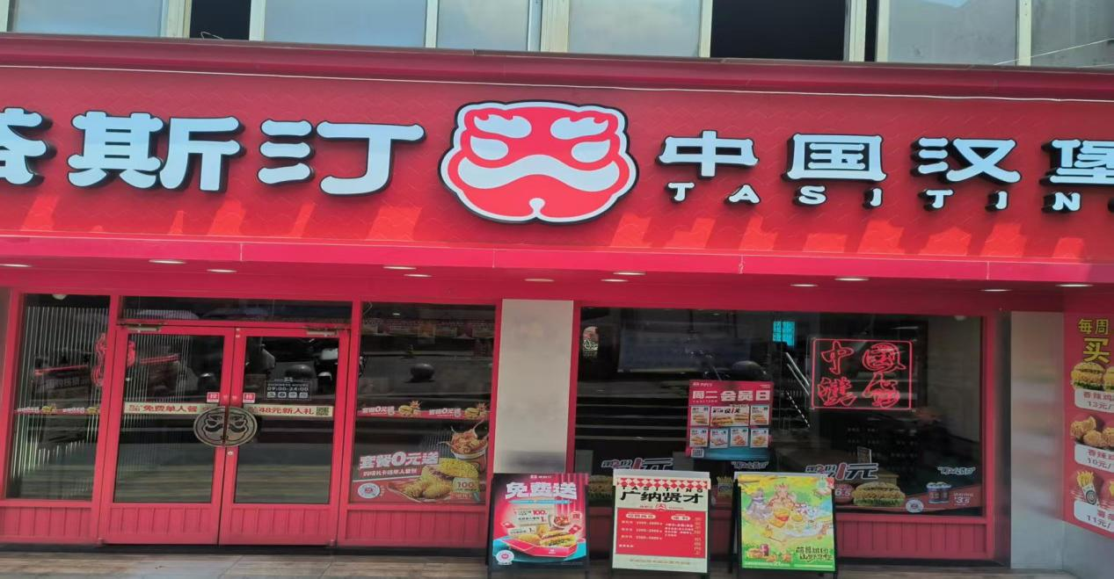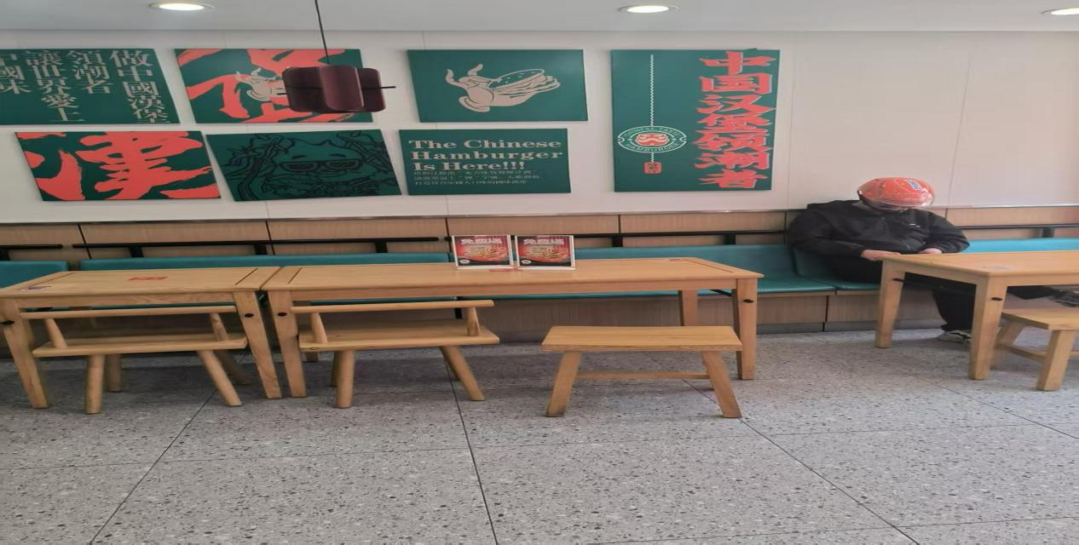

二、黑榜
（一）武汉市黄陂区卢永锋餐饮店（个体工商户）
经营地址：湖北省武汉市黄陂区湖北省武汉市黄陂区盘龙城经济开发区美景天城第E2幢1层商铺4号房
上榜理由：该店后厨环境差，物品摆放杂乱，食材存放不符合食品安全要求。
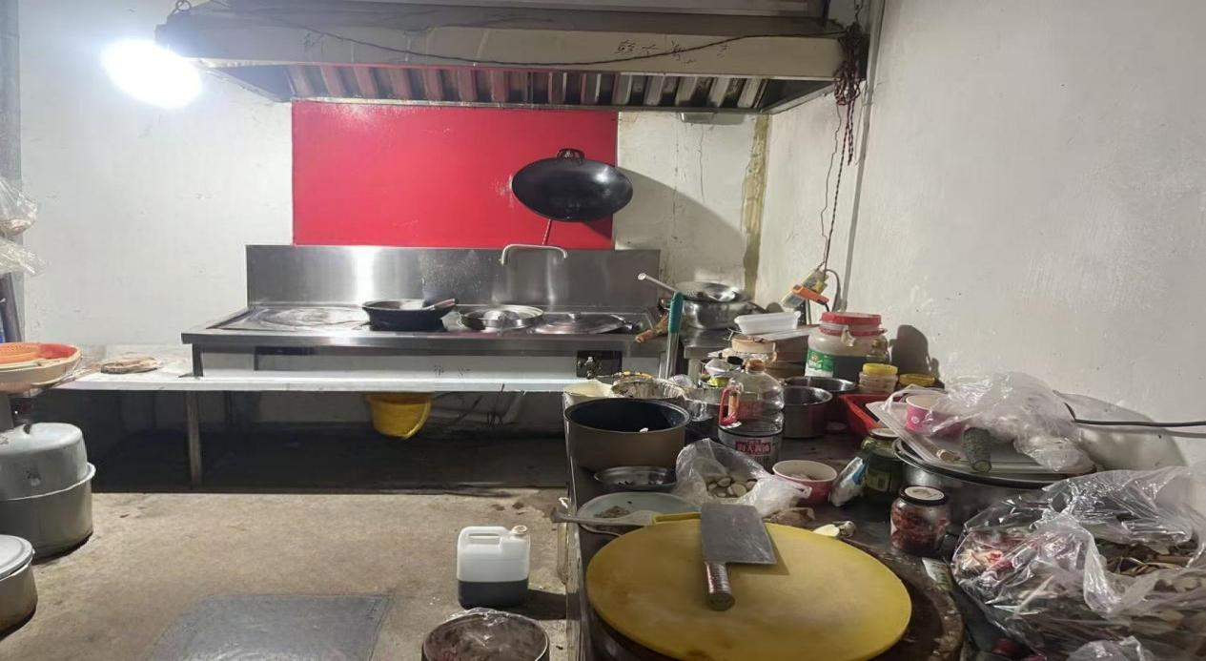
（二）武汉市黄陂区遇尚鲜餐馆
经营地址：湖北省武汉市黄陂区汉口北大道四季美农贸城西区1层D9-113号
上榜理由：该店操作间操作台面杂乱，地板油污垃圾较多，未及时清理。
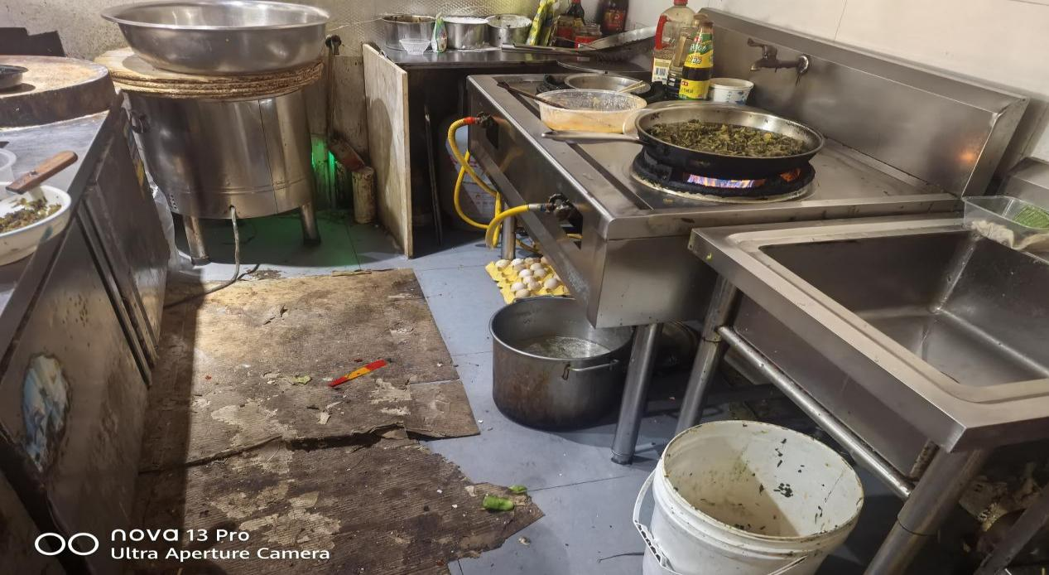
（三）武汉市黄陂区正奥餐饮店
经营地址：武汉市黄陂区滠口街滠阳大道起航苑1层6室
上榜理由：该店物品存放杂乱,食品与非食品混放，食品安全管理制度落实不到位。
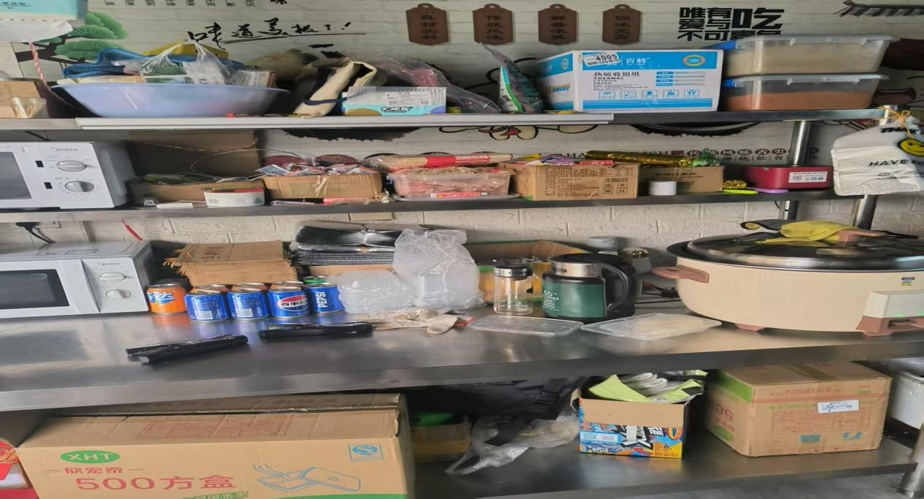

“红黑榜”名单实行动态管理，被列入“黑榜”的餐饮单位整改到位经验收达标后，可申请移出“黑榜”。

